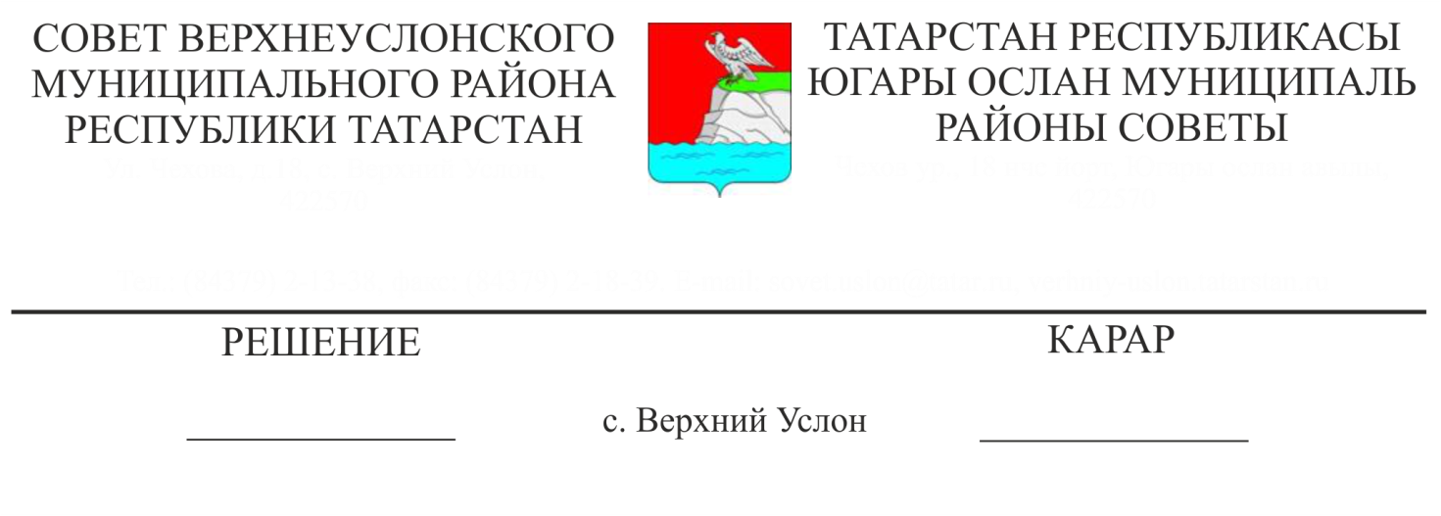

4-33

27.11.2015

**О признании утратившим силу Решение Совета Верхнеуслонского муниципального района от 17 ноября 2014 года № 51-502 «Об утверждении Положения о проверке достоверности и полноты сведений, представляемых гражданами, претендующими на замещение должностей муниципальной службы, и муниципальными служащими органов местного самоуправления Верхнеуслонского муниципального района и соблюдения муниципальными служащими органов местного самоуправления Верхнеуслонского муниципального района требований к служебному поведению»**

В целях приведения муниципального нормативного правового акта в соответствие с законодательством, в соответствии со статьёй 48 Федерального закона от 6 октября 2003 года №131-ФЗ «Об общих принципах организации местного самоуправления в Российской Федерации», статьей 15 Федерального закона от 2 марта 2007 № 25-ФЗ «О муниципальной службе в Российской Федерации», статьей 18 Кодекса Республики Татарстан о муниципальной службе от 25 июня 2013 № 50-ЗРТ, Указом Президента Республики Татарстан от 2 февраля 2015 года № УП-71 «О проверке достоверности и полноты сведений, представляемых гражданами, претендующими на замещение должностей муниципальной службы в Республике Татарстан, и муниципальными служащими в Республике Татарстан, и соблюдения муниципальными служащими в Республике Татарстан требований к служебному поведению»,

**Совет**

**Верхнеуслонского муниципального района**

**решил:**

1. Признать утратившим силу Решение Совета Верхнеуслонского муниципального района от 17 ноября 2014 года № 51-502 «Об утверждении Положения о проверке достоверности и полноты сведений, представляемых гражданами, претендующими на замещение должностей муниципальной службы, и муниципальными служащими органов местного самоуправления Верхнеуслонского муниципального района и соблюдения муниципальными служащими органов местного самоуправления Верхнеуслонского муниципального района требований к служебному поведению»

2. Проверку достоверности и полноты сведений, представляемых гражданами, претендующими на замещение должностей муниципальной службы, и муниципальными служащими органов местного самоуправления Верхнеуслонского муниципального района и соблюдения муниципальными служащими требований к служебному поведению осуществлять в соответствии с Положением о проверке достоверности и полноты сведений, представляемых гражданами, претендующими на замещение должностей муниципальной службы в Республике Татарстан, и муниципальными служащими в Республике Татарстан, и соблюдения муниципальными служащими в Республике Татарстан требований к служебному поведению, утвержденным Указом Президента Республики Татарстан от 02.02.2015 № УП-71.

3. Настоящее Решение разместить на официальном сайте Верхнеуслонского муниципального района и на официальном портале правовой информации Республики Татарстан.

4. Контроль за исполнением настоящего Решения возложить на постоянную комиссию Совета Верхнеуслонского муниципального района по законности, правопорядку и регламенту.

**Председатель Совета,**

**Глава Верхнеуслонского**

**муниципального района М.Г. Зиатдинов**